转载需注明原作者原出处，感谢您！
文：“任天堂世界论坛(http：“\\www.NewWise.com)·NW旅团doubleX原创&翻译&校对&排版
GBA-1470-<光明力量－暗黑龙的复活>之全对白翻译
- 升起来的古代城
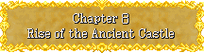
通过了Runefaust军队的封锁光明力量来到Runefaust中。
Mae：“嗨，要继续前进吗？为什么每个地方都出乎意料的安静？”
Max：“……？”
Narsha：“这的确是奇怪。一点也不象我们是在城堡里。我们必须紧绷神经，这里的每个人都好象很好斗的，但是每个人又看起来是如此的安静和愉快。”
Mae：“好，坐等和光好奇不是办法。Max，让我们仔细观察一下这个城市吧。”
Runefaust城
武器店：Broad Sword 4800\Chrome Lance 4500\Great Axe 10000\Holy Staff 8000\Buster Arrow 12400
道具店：Medical Herb 10\Healing Seed 50\Angel Wing 40\Prayer Ring 5000
Counter Ring 25000挖掘场买。
一开始调查入口处上方第三棵树得到Hanzou的卡
进城后
Mahato：“祝贺你，我是Runefaust的贤者。Mahato是我的名字。”
Max：“……”
Mahato：“不必尝试说话，我已经知道你失去了声音……在前一个国王的统治时期我就为这个王国服务了。但是我太软弱了……Darksol是所有的一切的控制者。Ramladu已经失去了人性。
Narsha公主突然跑过来!
Narsha：“Mahato这是真的吗？”
Mahato：“公……Narsha公主！我已经知道你安全了。但是能再一次看到你，我……”
Narsha：“我也很高兴能再次遇见你。告诉我，Mahato。你说我的父亲失去人性是怎么回事？”
Mahato：“我……那是……对不起公主我无法再隐瞒了。Darksol仍然需要更多时间为暗黑龙复活加以筹备。他已经将Ramladu国王变成了一具没有灵魂的肉体并且只是象盾一样的来使用他。”
Narsha：“有什么方法使我父亲变回来吗？”
Mahato：“我很遗憾，没有！”
Narsha：“……嗯明白！我明白了与他一战将不可避免。”
Max：“……”
Narsha：“Max不必担心我，我很好。我知道我在做什么。”
Mahato：“……Max，Darksol在古代之城已经开始复活暗黑龙的仪式了。击败一切拦路的敌人，尽快到城堡吧！”
Narsha：“Max我在军营待机。在战斗时请叫上我。不要为我担心。”
Mahato：“那是勇敢的灵魂……”
Max：“……”
Mahato：“我也请求你在对抗Ramladu国王时带上Narsha公主。让父亲和女儿会最后一次面……”
Max：“……”

进入城中。
Darksol：“嗯！你来的太迟了，Max。“
Max：“……”
Darksol：“So!谣言是真的，你失去了声音。好可怜啊……”
Max：“……”
Darksol：“我的意思是，毕竟，你和我还有Kane几乎是老朋友……”
Max：“……？！”
Darksol：“你和Kane经过漫长岁月的目的是封印暗黑龙……但是你曾考虑过吗？只有你和Kane是从过去来到现在的人吗？”
Max：“……”
Darksol：“哈，共有三个人是从过去来到现在，除你和Kane外就是我。想想看吧!从你睡眠到醒来后的不久，我都有机会来攻击你的。可为什么我不这么做呢？答案显而易见，那就是我也在睡眠中。”
Max：“……”
Darksol：“当然，我来到未来的目的与你们不同……现在Kane死了，只有Max你和我是过去的幸存者。我同情你，真的。如果你封印了暗黑龙、你的酬劳又是什么？战争结束后，你没有地方可去。没人会为你做事？来吧！Max让我们一起来统治世界。加入我的队伍吧!”
Max：“……？！”
Max已经迷惑了。
Darksol：“哈……哈……哈……哈，我担心你已经犯错误了。我复活暗黑龙的目标是不会破灭的。不，我和我单独操控的暗黑龙与它的力量并以此来支配世界。这是我的目标……加入我……献上圣剑—混沌斩断Chaos Breaker吧！”
Max经不住Darksol蛊惑走上前去……
Darksol：“这个世界不久就属于你和我。这个世界的人们都会不知道痛……我要让他们遭受苦难和绝望。来吧，Max！”

当Max就要走上去时，一道闪电打下来了。
Darksol：“呀……谁？谁敢如此对我……？”
一个强壮的声音传来
强壮的声音：“你偷走了我的灵魂……但是你不能带走他的！Max不要受骗！”
Darksol：“你……你已经死了！”
又是一道闪电
Darksol：“呀……”
又一次，这声音，Kane的声音在Max耳边回响：“这已经是最后的助力了，Max我不能再更多的帮助你了！……再会……”
Darksol：“感谢你的兄弟，你失去了最后的机会！非常好，你会因你的愚蠢而丧命。如果你希望阻止我，你必须击败我的手下。我会在城堡里等你的。”
说完后Darksol消失了！

Ramladu:“你们就是光明力量吗？我已经在等你们呢！哈……哈……哈”
Narsha：“……父亲……”
Ramladu:“哼！……Narsha……是你吗？该诅咒的女孩！你已经背叛了你的国家投向了敌方！你不再是我的女儿了！我会让你的灵魂发现这条通向地狱的道路！”
Narsha：“……父亲……Mahato是对的，你已经失去了你作为人所具备的特征了。所以我要打败你，父亲！”
Zuika:“……”
Mawlock:“讲的好，我的小姐！我，Mawlock，绝对会在你的战斗中帮助你！”
Ramladu:“暗黑龙不久就要苏醒了。我不能让你打搅它！如果你认为你能通过Runefaust最强的军团，那就让我瞧瞧吧！”

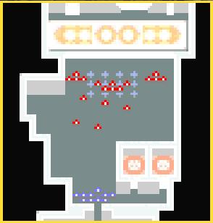
BATTLE 1：Runefaust城堡
胜利条件：击败所有敌人
通关奖励：无
敌方情况
Chimera×5Cerberus×3
High Priest(2)×2Horseman×3
Blue Dragon(2)×3Skullforce(1)×3

战斗后进入前方开始第二场战斗前
Ramladu:“哈……哈……哈！再猜一次！你们认为已经胜利了吗？现在你们将尝到Runefaust军队的真正力量！”

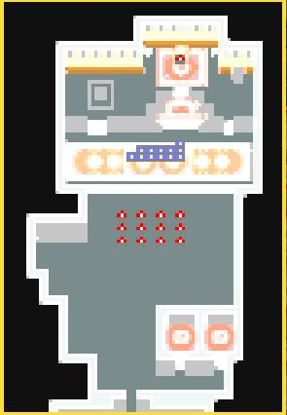
BATTLE2 Runefaust 城堡
胜利条件：击败Ramladu
通关奖励：无
敌方情况
Steel claw×6Torch Eye×6
BOSS：Ramladu

Ramladu:“…………是你吗？Narsha”
Narsha：“……父亲……原谅我，父亲！这是唯一的方法……”
Ramladu:“你做的很好。你做出了正确的选择，我失去了我的灵魂。Darksol控制了我。但是那是因为我自己的缺点造成的，我渴望力量……我的心灵很容易被污染。你是一个好公主，Narsha……你像一个真正的战士般在战斗！”
Narsha：“……父亲……”
Max:“……”
Ramladu:“Narsha没有时间流泪了。你和你的朋友必须尽快去阻止Darksol的阴谋……暗黑龙不能复活！请……完成你愚蠢父亲的……最后的请求……”
Narsha：“……父亲……好好的安息吧！父亲，我将会成为一个更好、更合适的Runefaust的公主的！让我们走吧，Max！我们必须在Darksol实现他目标前阻止他！”
Narsha击杀Ramladu取得Ramladu卡。
在楼梯对面的墙可以找到Adam的卡。
宝箱：Atlas\Miracle Mace
当Max走到海边挥动圣剑—混沌斩断Chaos Breaker时，一股神奇的光从剑上放射出来！
Max:“……？！”
一座城堡从水中浮出来。
Max:“……”
Lowe：“Max!我已经从Anri公主那里得到消息！这看上去象是城堡的一部分再一次浮上了！来吧，我们快点！”

光明力量冲入古老之门（Gate of the Ancients）中，并由这里的传送装置来到古老城堡（Castle of the Ancients）

Nova：“这里就是古老城堡（Castle of the Ancients）……我从不认为我能用我的眼睛来看到它！”
Bleu:“看那……那是什么东西？也许是另一个机器人？”
Luke：“哼！那好奇怪。”
Colossus:“哇……左阵列删除……哇……检验代码……哇……在主数据库中发现不匹配个体……哇……派遣哨兵”
Colossus1：“排除入侵者”
Colossus2：“执行命令186953”
Colossus3：“入侵者扫除……开始！”
Nova：“这是……传说中的Colossus吗？古老神留下来的最终岗哨。它的幻想的力量甚至被说成是可以与暗黑龙相抗衡……哼！等一下，我好像记得听过它中间的头是他们三个中的唯一的灵魂……如果我们能打败中间的哪个头，那另两个头将失去它们的能量。如果打算速战速决的话，我们应该将我们的攻击集中在它中间的头上。”

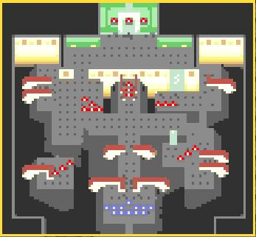
BATTLE3古老城堡
胜利条件：击败Colossus
通关奖励：无
敌方情况
Skullforce(1)×3Blue Dragon(2)×3
Chimera×6Horseman×2Jet×3

BOSS：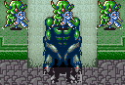Colossus×3
Luke击杀Colossus取得Colossus卡片。
Nova：“是的，我们最终击败了Colossus。哼！那是”
一座神像倒塌。
Nova：“Max,一个楼梯出现在石像上，它会引导我们走到里面的！”
光明力量顺着楼梯冲进去……
Darksol:“醒来吧！……醒来吧,暗黑龙！从你的长眠中醒来,并释放你的所有力量吧！你的嘴应该吞没所有希望！你的爪子应该把梦想撕成碎片。”
只听见一声长鸣，但暗黑龙并未苏醒过来。
Darksol:“是哪里出问题了，为什么你没有醒过来，暗黑龙？”
Darksol似乎是听见了什么，略有所思……
Darksol:“原来！你们打败了Ramladu，是吗？亡命徒们！Narsha公主，你想要挫败我甚至不惜背叛你自己的父亲。我称赞你们的气概，你们的头衔与你们的所作所为很相配啊！”
Narsha：“闭嘴，是你的阴谋杀害了我的父亲。我不过是使他恢复了正常，恢复了往昔的光荣！”
Adam：“……Darksol……我的伙伴们将会击败你的完成他们的任务的。没有任何东西可以抹去我记忆中关于你造成的悲剧印象。”
Domingo:“Domingo！Domingo！”
Darksol：“哈……哈……哈！这些无根据的自信来自何处！我没有时间与你们玩了，暗黑龙在等着我！上，我的手下们！”

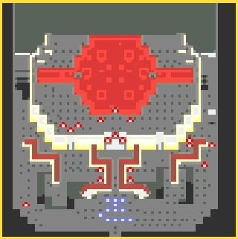
BATTLE4：古代之城
胜利条件：击败Darksol
通关奖励：无
敌方情况
Torch Eye×8Steel claw×4
Blue Dragon(2)×2High Priest(2)×2
BOSS：Darksol

Max击杀Darksol取得Darksol卡片。
Darksol：“这不是失败……我还没有失败！Max！你给我听着！”
Max：“……”
Darksol：“你知道为什么我也经过千年的时间到这里来吗？我现在应该告诉你。神……古老的众神们希望毁灭为他们所创造的种族……为了这一目的他创造了暗黑龙……同一时间……他们选择了一个人去掌握能量以控制暗黑龙。他们改变了他的肉体以使他变成一种精神的存在。而那个男人就是我！”
Max：“……！”
Darksol：“Darksol……就是Dark Soul既是黑暗之魂……就在那个时候他给了我这个可恨的名字……我以前的所有记忆都被抹去……从那以后我除了是暗黑龙的大脑这一工具外什么也不是。这是可悲的命运。但是我不这么认为，我要象他们希望的那样控制暗黑龙并用它来达成我的复仇目的！并直到现在……没有东西能挡在我的道路上！”
Max：“……！”
Darksol：“听我说暗黑龙，我就象古时一样将我自己贡献给你！我应该作为你的精神，并为此服务！”
又是一声长鸣……
Darksol：“是的，我明白了！你也希望这种事发生是吗！”
Darksol走到中央地带，
Darksol：“哈！哈！哈！哈！哈！暗黑龙……再次复活吧！”

化身结束暗黑龙现身
Dark Dragon：“……我是暗黑龙。我应该吞噬整个世界。没有人能再阻止我苏醒了。”
Lyle：“龙，好伤感的话题！试一下Crock博士制造的机械弓的力量吧！
Guntz：“磨尖了枪！蒸气也充足了！目睹Crock博士的蒸气盔甲的真正力量，发抖吧！”
总之每人一句屁话过后
Max：“……！”
开打！

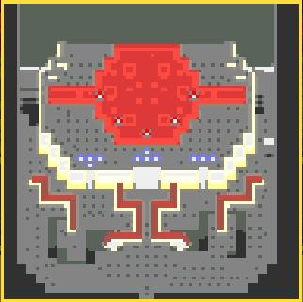
FINAL BATTLE：古代之城
胜利条件：击败Dark Dragon
通关奖励：无
敌方情况
Skullforce(2)×2（左右两个出现点不被占领，就无限增援）

BOSS：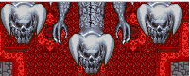Dark Dragon×3
Dark Dragon：“嘎……嘎……嘎……我……我是……怨念的具体化……毁灭的怨念……我是即将来临的邪恶的化身……我不能被消灭……我将有马上恢复健康的身体不久就会再度复活……”
又是一轮接一轮的哄叫然后暗黑龙那三个被破坏的头又再度愈合
Nova：“什么？他是不朽的？！如果我们杀死他，他立即会复活！”
Max：“……！”
Nova：“嗨！那是！就现在Max使用圣剑—混沌斩断Chaos Breaker，集合你所有的力量再一次的扎入暗黑龙的身躯！”
Max：“……！”
Max听明白然后走到了暗黑龙的心脏位置，将剑扎了进去。一阵剧烈的震动，SUPERNAVE系统感受到了圣剑—混沌斩断Chaos Breaker的指引，将Max站的方位的既是暗黑龙身上发射了最大功率的SUPERNAVE。其威力不仅使暗黑龙沉默了，就连古老城堡（Castle of the Ancients）也受到了牵连，渐渐的沉了下去。
Nova：“Max！古老城堡（Castle of the Ancients）正在下沉！快些，我们必须马上走！”
Max：“……！”
Max既然是将剑牢牢扎在暗黑龙体内，丝毫没有要将它拔出来的意思也就丝毫没有要走的意思。
Nova：“犹豫什么？不……不要告诉我你……”
Max不知何故的仍牢牢扎着剑。
Nova：“现在只能这样封印暗黑龙吗？我们不能……”
Max：“……！我这么做是对的，Nova。不要为我担心。”
Max开口说话了！
Nova：“Max……你的声音……”
Max:“Egress!……Egress!”
不能再拖了！再拖的话，古老城堡就要塌方了！于是Max呤唱出Egress，空间转移脱出魔法。所有人都被转移到古老城堡外……除了Max！
Mawlock：“好，我猜我的生命已经安全了！这全要感谢Max和Egress。哦？Max呢？”
Hans：“为什么？Egress应该是让我们每个人都从战斗中脱出的……”
Nova：“多半是暗黑龙使用了他最后的力量……他使Max与他一同进入了虚无……”
Hans：“不可能的……Max必须……”
Mawlock：“这个世界仍然充满了许多不确定性，所以生命……但是有许多东西告诉我Max仍然活着并仍可以说话。”
说话间古老之城永久性的沉入海中……
Tao：“城堡已经沉了……我不能再看了……”
Amon：“不要担心。Max仍活着！我确定！”
Nova：“让我们走吧！暗黑龙已经被封印。战争也……结束了。”
Mawlock走向海边
Mawlock：“……总有一天，这张卡会被我收集到的……我认为去引导那些拯救世界的英雄们的人，引导其中之一Runefaust的公主Narsha.Ramladu是我。而引导其他人则是你。你旅行了1000年、仅仅是被Kane和独自战斗的力量分离开……这是一个世界所依靠的男人。但是你比我想象的更加辉煌的在战斗……迫使暗黑龙被封引的是你的力量，那就是为什么……我坚信你仍在某处活着的原因……”
Mawlock向前迈出一步……
Mawlock：“……Max！！！”

众神的遗产：暗黑龙引起的危机已告一段落，最终暗黑龙还是没有逃过被封引的命运。世界毁灭的边缘中被拯救，而光明力量的英雄们也返回了他们居住的地方。
在Guardiana，Anri成为了女王。Mae、Lowe和其他人们正在重建他们的家园。
在Runefaust，Narsha坐上了她父亲的位置。并使整个王国以和平而闻名世界。在这次光明军团中的一些人返回了他们的家园，而另一些则去搜寻新的大陆。就这样，随着时间的推移……光明力量渐渐变成传奇人物……然而……没有人知道Max的下落……一种说法是他与暗黑龙和古老城堡一起消失在海中央……但是确有人在某处目击到一个机器人和一个年轻人走过，当那个年轻人回头时……人们发现他是Max……

